RANCANG BANGUN SISTEM BUSINESS INTELLIGENCE
UNIVERSITAS SEBAGAI PENDUKUNG PENGAMBILAN KEPUTUSAN AKADEMIK (STUDI KASUS UNIVERSITAS MULAWARMAN)

Tesis
untuk memenuhi sebagian persyaratan
mencapai derajat Sarjana S-2 Program Studi
Magister Sistem Informasi



Zainal Arifin
24010410400061

PROGRAM PASCASARJANA
UNIVERSITAS DIPONEGORO
SEMARANG
2012
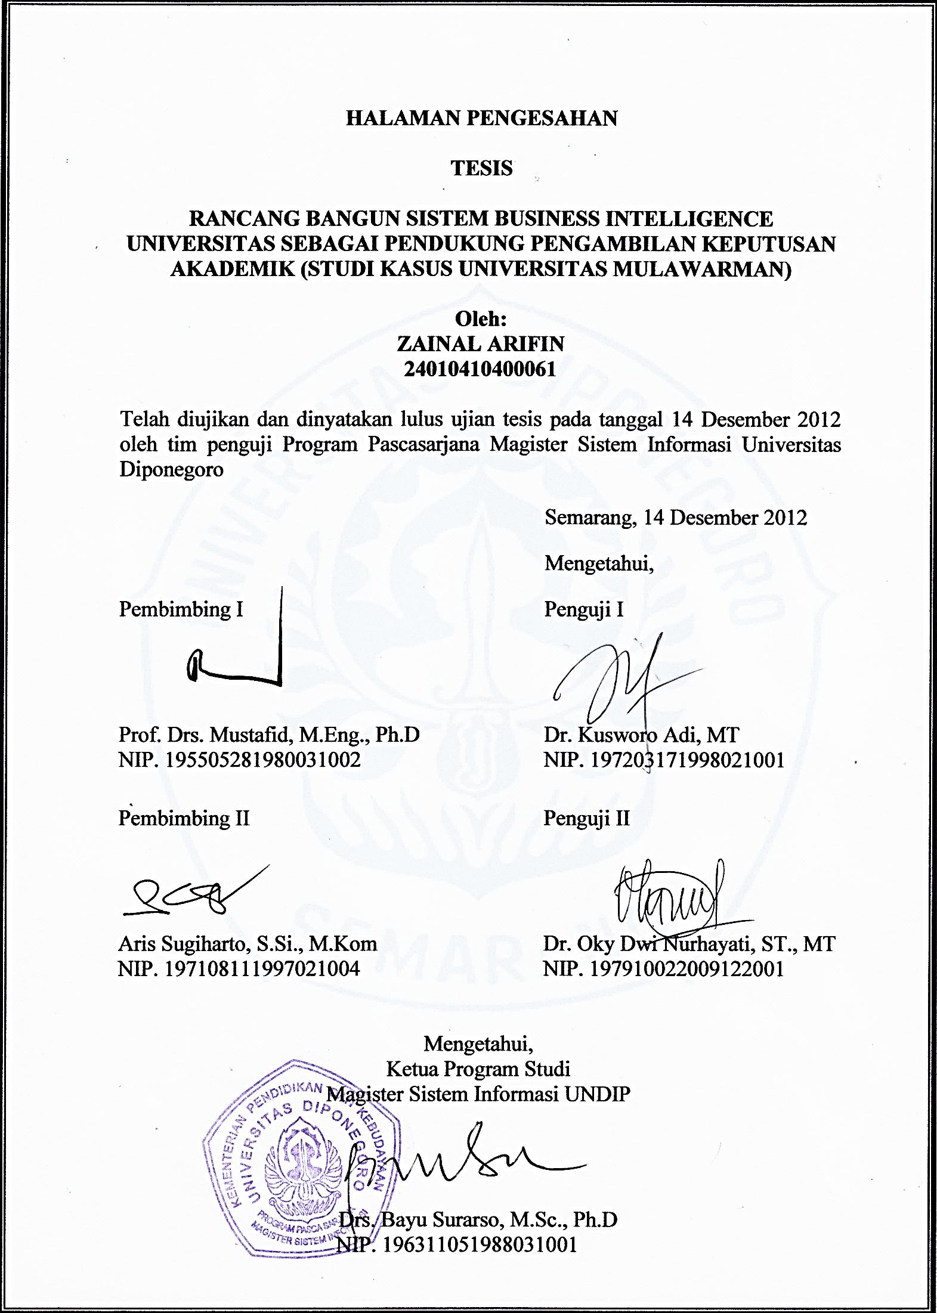
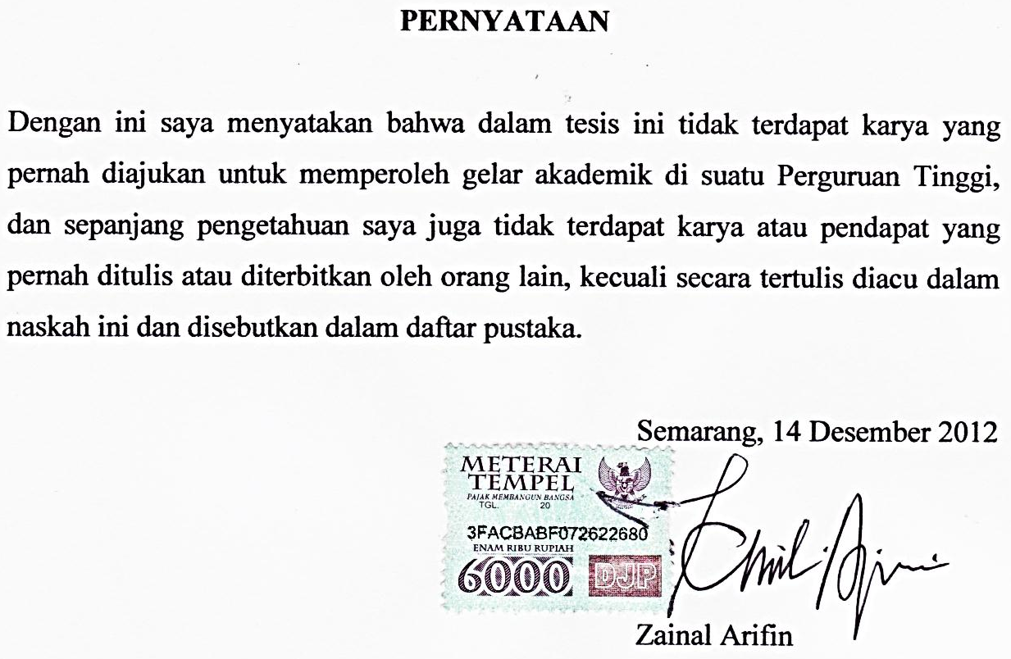

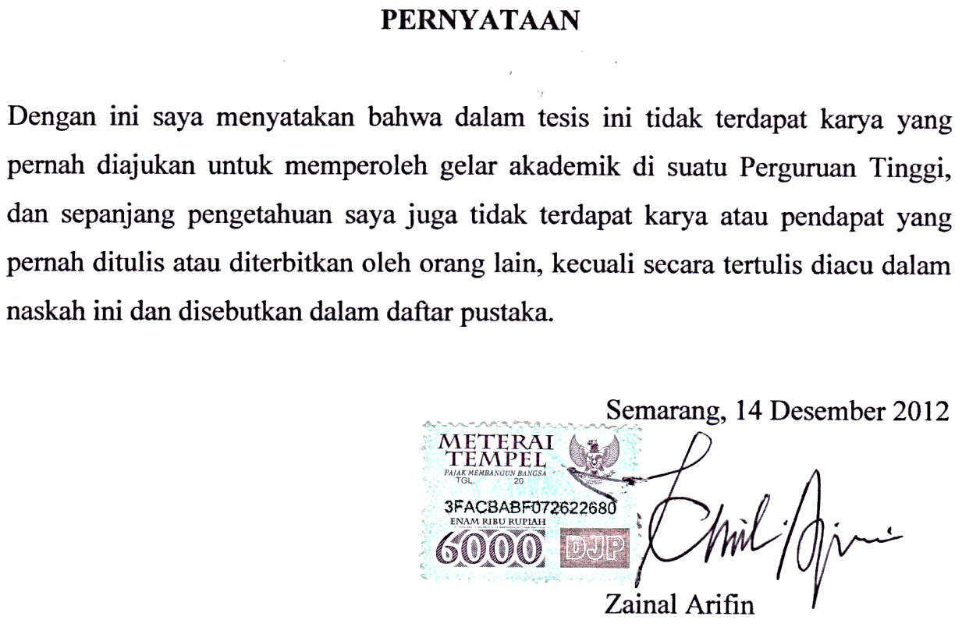

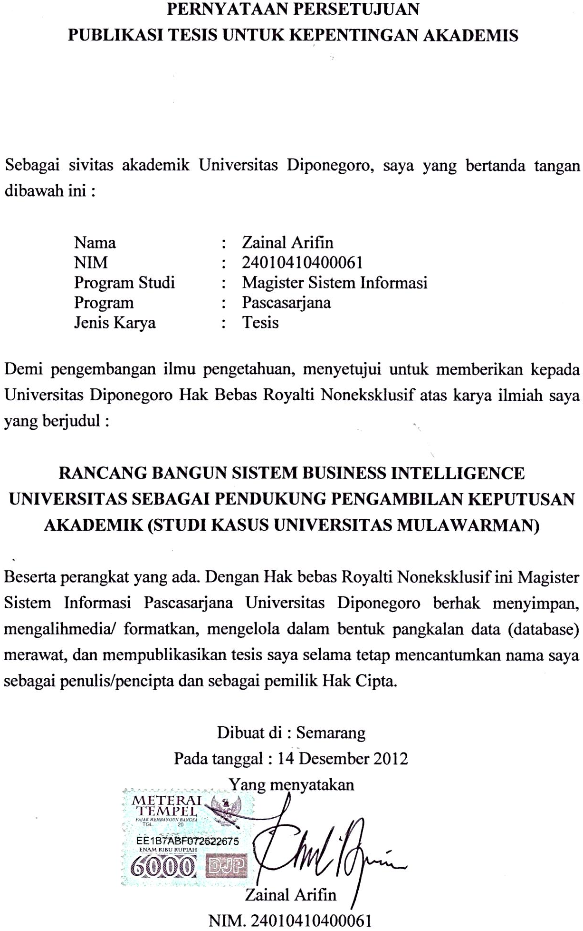

KATA PENGANTAR

Alhamdulillah, segala puji syukur kehadirat Allah SWT, Tuhan Yang Maha Pengasih dan Maha Penyayang yang telah melimpahkan segala rahmat, hidayah dan inayah-Nya sehingga terselesaikannya penelitian ini. Laporan penelitian ini disusun sebagai Tesis dengan judul “Rancang Bangun Sistem Business Intelligence Universitas Sebagai Pendukung Pengambilan Keputusan Akademik (Studi Kasus Universitas Mulawarman)“.
Tesis merupakan suatu kewajiban yang harus dilaksanakan untuk dapat memenuhi sebagian persyaratan mencapai derajat Sarjana Strata Dua (S-2) Program Studi Magister Sistem Informasi, Universitas Diponegoro.Selama pelaksanaan penelitian, perancangan sistem, pembuatan sistem portal web hingga pada penyusunan laporan ini, banyak pihak yang telah memberikan bantuan, dukungan, motivasi, bimbingan dan arahan. Semoga kebaikan, dukungan dan bantuannya mendapat berkah dan pahala yang berlipat ganda dari Allah SWT, dan ucapan terima kasih yang sebesar-besarnya kepada:
- Prof. Drs. Mustafid, M.Eng. Ph.D selaku Dosen Pembimbing Pertama.
- Aris Sugiharto S,Si. M.kom selaku Dosen Pembimbing Kedua.
Penulis menyadari bahwa masih terdapat kekurangan dalam penyusunan tesis ini, namun demikian penulis berharap tesis ini dapat bermanfaat.

Semarang, Desember2012

Penulis

DAFTAR ISI

Halaman

HALAMAN JUDUL i

HALAMAN PENGESAHAN ii

HALAMAN PERNYATAAN iii

HALAMAN PERSETUJUAN PUBLIKASI TESIS iv

KATA PENGANTAR v

DAFTAR ISI vi

DAFTAR GAMBAR viii

DAFTAR TABEL x

DAFTAR LAMPIRAN xi

DAFTAR SINGKATAN xii

ABSTRAK xiii

ABSTRACT xiv

BAB I PENDAHULUAN 1

1.1 Latar Belakang 1

1.2 Rumusan Masalah 3

1.3 Batasan Masalah 3

1.4 Keaslian Penelitian 4

1.5 Tujuan Penelitian 6

1.6 Manfaat Penelitian 6

BAB II TINJAUAN PUSTAKA DAN DASAR TEORI 7

2.1 Tinjauan Pustaka 7

2.2 Dasar Teori 9

2.2.1Rancang Bangun Sistem 9

2.2.2Business Intelligence 10

2.2.2.1Arsitektur Business Intelligence 12

2.2.2.2Jenis Business Intelligence 14

2.2.3Data Warehouse 14

2.2.3.1Karakteristik Data Warehouse 15

2.2.3.2Tugas Data Warehouse 17

2.2.3.3Arsitektur Data Warehouse 18

2.2.4On-Line Analytical Processing 20

2.2.5Key Performance Indicators 22

2.2.6Data Mining 23

2.2.7Alat Bantu Rancang Bangun Sistem Business Intelligence Universitas 24

2.2.7.1Unified Modeling Language 24

2.2.7.1.1Use Case Diagram 25

2.2.7.1.2Activity Diagram 25

2.2.7.1.3Class Diagram 26

2.2.7.2Skema Bintang 27

2.2.7.3Perangkat Lunak Pembuatan Sistem Business Intelligence 28

2.2.7.3.1Microsoft SQL Server Integration Services 28

2.2.7.3.2Microsoft SQL Server Analysis Services 29

2.2.7.3.3Microsoft SQL Server Reporting Services 30

BAB III METODE PENELITIAN 31

3.1 Bahan Dan Alat Penelitian 31

3.1.1Bahan Penelitian 31

3.1.2Alat Penelitian 32

3.2 Prosedur Penelitian 33

3.3Desain Sistem Business Intelligence Universitas 38

3.3.1Desain Tabel Data Warehouse 38

3.3.2Desain UML Web Portal Sistem Business Intelligence Universitas 44

3.3.3Desain Kriteria Mutu Key Performance Indicators 47

3.3.4Desain Aliran Proses Sistem Business Intelligence Universitas 49

3.3.5Desain Web Portal Sistem Business Intelligence Universitas 52

BAB IV HASIL PENELITIAN DAN PEMBAHASAN 62

4.1 Hasil Penelitian 62

4.1.1Kerangka Sistem Business Intelligence Universitas 62

4.1.2Key Performance Indicator Akademik 68

4.1.3Web Portal Sistem Business Intelligence Universitas 70

4.2 Pembahasan 83

4.2.1Membangun Analysis Service Project 83

4.2.2Membangun Data Source 83

4.2.3Membangun Data Source View 84

4.2.4Membangun Analisis Data Dengan OLAP 85

4.2.5Membangun Analisis Data Dengan KPI 88

4.2.6Membangun Analisis Data Dengan Data Mining 89

BAB V KESIMPULAN DAN SARAN 92

5.1 Kesimpulan 92

5.2 Saran 93

DAFTAR PUSTAKA

LAMPIRAN

DAFTAR GAMBAR

Halaman

Gambar 2.1 Arsitektur Data Warehouse Akademik 7
Gambar 2.2 Arsitektur Business Intelligence 11
Gambar 2.3 Pemahaman Dasar Sistem Business Intelligence 12
Gambar 2.4 Arsitektur Data Warehouse 19
Gambar 2.5 Model Skema Bintang 27
Gambar 3.1 Prosedur Penelitian Model Waterfall 33
Gambar 3.2 Aliran Proses Pengembangan Sistem Business Intelligence Universitas 35
Gambar 3.3 Use Case Web Portal Sistem Business Intelligence Universitas 44
Gambar 3.4 Activity Diagram Web Portal Sistem Business Intelligence Universitas 45
Gambar 3.5 Class Diagram Data Warehouse 46
Gambar 3.6 Aliran Proses Sistem Business Intelligence Universitas 49
Gambar 3.7 Integrasi Data Tabel Fakta Dan Tabel Dimensi 50
Gambar 3.8 Halaman Login 52
Gambar 3.9 Halaman Menu Utama 53
Gambar 3.10 Halaman Pencetakan Laporan 53
Gambar 3.11 Laporan Statistik Jumlah Program Studi Menurut SK Penyelenggaraan 54
Gambar 3.12 Laporan Statistik Jumlah Program Studi Akreditasi BAN-PT 54
Gambar 3.13 Laporan Statistik Jumlah Kesepakatan Kerjasama 55
Gambar 3.14 Laporan Statistik Jumlah Dosen Jabatan Fungsional 55
Gambar 3.15 Laporan Statistik Jumlah Dosen Pangkat Golongan Ruang 55
Gambar 3.16 Laporan Statistik Jumlah Dosen Pendidikan Terakhir 56
Gambar 3.17 Laporan Statistik Jumlah Publikasi Ilmiah 56
Gambar 3.18 Laporan Statistik Jumlah Penelitian 57
Gambar 3.19 Laporan Statistik Jumlah Dosen Berdasarkan Aktivitas 57
Gambar 3.20 Laporan Statistik Jumlah Mahasiswa Masuk Menurut
Fakultas 57
Gambar 3.21 Laporan Statistik Jumlah Mahasiswa Masuk Menurut
Program Studi 58
Gambar 3.22 Laporan Statistik Jumlah Mahasiswa Menurut Gender dan Status 58
Gambar 3.23 Laporan Statistik Jumlah Mahasiswa Lulus dan Tahun Lulus 59
Gambar 3.24 Laporan Statistik Jumlah Mahasiswa Lulus Menurut
Program Studi 59
Gambar 3.25 Laporan Statistik Jumlah Mahasiswa Lulus Menurut
Fakultas 59
Gambar 3.26 Laporan Dashboard Akademik Nilai Akreditasi 60
Gambar 3.27 Laporan Dashboard Akademik Rasio Dosen Bergelar Doktor 60
Gambar 3.28 Laporan Dashboard Akademik Rasio Dosen Jabatan Guru Besar 61
Gambar 3.29 Laporan Dashboard Akademik Rasio Mahasiswa Lulus Cum Laude 61
Gambar 4.1 Kerangka Dasar Sistem Business Intelligence Universitas 63
Gambar 4.2 Kumpulan Tabel Pada Basisdata Unmul_Siak 64
Gambar 4.3 Halaman Login Adminsitrator 70
Gambar 4.4 Halaman Menu Utama Adminsitrator 71
Gambar 4.5 Halaman Login User 71
Gambar 4.6 Halaman Menu Utama User 72
Gambar 4.7 Halaman Print Preview 72
Gambar 4.8 Laporan Statistik Status SK Penyelenggaraan 73
Gambar 4.9 Laporan Statistik Status Akreditasi 73
Gambar 4.10 Laporan Statistik Kerjasama Internal/Eksternal 74
Gambar 4.11 Laporan Statistik Jabatan Fungsional Dosen 74
Gambar 4.12 Laporan Statistik Pangkat Golongan Ruang Dosen 75
Gambar 4.13 Laporan Statistik Pendidikan Terakhir Dosen 75
Gambar 4.14 Laporan Statistik Media Publikasi Ilmiah Dosen 76
Gambar 4.15 Laporan Statistik Sumber Pembiayaan Penelitian 76
Gambar 4.16 Laporan Statistik Status Aktivitas Dosen 77
Gambar 4.17 Laporan Statistik Mahasiswa Masuk Berdasarkan Fakultas 77
Gambar 4.18 Laporan Statistik Mahasiswa Masuk Berdasarkan Program
Studi 78
Gambar 4.19 Laporan Statistik Mahasiswa Masuk Berdasarkan Status
Kemahasiswaan 78
Gambar 4.20 Laporan Statistik Mahasiswa Lulus Berdasarkan Fakultas 79
Gambar 4.21 Laporan Statistik Mahasiswa Lulus Berdasarkan Program
Studi 79
Gambar 4.22 Laporan Statistik Mahasiswa Lulus Berdasarkan Predikat
Kelulusan 80
Gambar 4.23 Dashboard Status Akreditasi Program Studi 80
Gambar 4.24 Dashboard Status Dosen Bergelar Dokter 81
Gambar 4.25 Dashboard Status Dosen Fungsional Guru Besar 82
Gambar 4.26 Dashboard Status Mahasiswa Lulus Cum Laude 82
Gambar 4.27 Konfigurasi Data Source UnmulAkademikDW 84
Gambar 4.28 Konfigurasi Data Source View UnmulAkademikDW 84
Gambar 4.29 Konfigurasi CubeDosenAll 85
Gambar 4.30 Proses Build CubeDosenAll 86
Gambar 4.31 Cube Structures Dari CubeDosenAll 86
Gambar 4.32 Tab Browser Designer CubeDosenAll 87
Gambar 4.33 Roll-Up Dan Drill-Down Data Dosen 87
Gambar 4.34 MDX Statement Untuk Rasio Dosen Guru Besar 88
Gambar 4.35 Konfigurasi Data Source View Data Mining 90
Gambar 4.36 Proses Data Mining Trainning 90
Gambar 4.37 Mining Model Viewer Decision Tree 91

DAFTAR TABEL

Halaman

Tabel 2.1 Perbandingan Fungsi Data Operasional Dan Data Warehouse 15
Tabel 2.2 Simbol Activity Diagram 26
Tabel 3.1 Struktur Tabel DimAgama 38
Tabel 3.2 Struktur Tabel DimAkreditasi 38
Tabel 3.3 Struktur Tabel DimAktivitasDosen 38
Tabel 3.4 Struktur Tabel DimAktivitasMahasiswa 39
Tabel 3.5 Struktur Tabel DimFakultas 39
Tabel 3.6 Struktur Tabel DimFungsional 39
Tabel 3.7 Struktur Tabel DimGender 39
Tabel 3.8 Struktur Tabel DimJenjangStudi 39
Tabel 3.9 Struktur Tabel DimKerjaSama 40
Tabel 3.10 Struktur Tabel DimMediaPublikasi 40
Tabel 3.11 Struktur Tabel DimPangkatGolongan 40
Tabel 3.12 Struktur Tabel DimPembiayaanPenelitian 40
Tabel 3.13 Struktur Tabel DimPredikatLulus 40
Tabel 3.14 Struktur Tabel DimProgramStudi 41
Tabel 3.15 Struktur Tabel DimStatusProgramStudi 41
Tabel 3.16 Struktur Tabel FactFakultasKerjaSama 41
Tabel 3.17 Struktur Tabel FactProgramStudiDikti 41
Tabel 3.18 Struktur Tabel FactDosen 42
Tabel 3.19 Struktur Tabel FactMahasiswaLulus 42
Tabel 3.20 Struktur Tabel FactMediaPublikasiIlmiah 42
Tabel 3.21 Struktur Tabel FactMahasiswaMasuk 43
Tabel 3.22 Struktur Tabel FactProgramStudiAkreditasi 43
Tabel 3.23 Struktur Tabel FactSumberPembiayaanPenelitian 43
Tabel 3.24 Struktur Tabel Login 44
Tabel 3.25 Kriteria Mutu KPI Akademik 47
Tabel 4.1 Daftar Tabel Fakta 65
Tabel 4.2 Daftar Tabel Dimensi 66
Tabel 4.3 Kategori Status Akreditasi 68
Tabel 4.4 Kategori Dosen Bergelar Doktor 69
Tabel 4.5 Kategori Dosen Jabatan Guru Besar 69
Tabel 4.6 Kategori Status Lulusan Dengan Cum Laude 69

DAFTAR LAMPIRAN

Halaman

Lampiran 1. Daftar Rekapitulasi PNS Tenaga Pengajar Universitas
Mulawarman dirinci Menurut Unit Kerja Dan Jenis
Kelamin (Keadaan : Oktober 2010) 97
Lampiran 2. Daftar Pegawai Tenaga Pengajar Universitas
Mulawarman dirinci Berdasarkan Jabatan Fungsional
(Keadaan : Oktober 2010) 98
Lampiran 3. Daftar Rekapitulasi PNS Tenaga Pengajar Universitas
Mulawarman dirinci Menurut Unit Kerja dan Jenjang
Pendidikan (Keadaan : Oktober 2010) 99
Lampiran 4. Daftar Rekapitulasi PNS Tenaga Pengajar Universitas
Mulawarman dirinci Menurut Unit Kerja dan
Golongan (Keadaan : Oktober 2010) 100
Lampiran 5. Daftar Rekapitulasi PNS Tenaga Pengajar Universitas
Mulawarman (dirinci Berdasarkan Jabatan, Pendidikan
dan Jenis Kelamin) (Keadaan : Oktober 2010) 101

DAFTAR SINGKATAN

Singkatan | Kepanjangan Singkatan
ADO DB | ActiveX Data Object Database
ASSL | Analysis Services Scirpting Language
API | Application Programming Interface
BI | Business Intelligence
BIDS | Business Intelligence Development Studio
DW | Data Warehouse
DMX | Data Mining Extension
DETIK | Direktorak Teknologi Informasi dan Komunikasi
DM | Data Mining
ETL | Extract Transform Load
KPI | Key Performance Indicator
MDX | Multi Dimensional Expression
OMT | Object Modeling Technique
OOSE | Object Oriented Software Engineering
OLE DB | Object Linked Embedded Database
ODBC | Object Database Connectivity
OLAP | On-Line Analytical Processing
OLTP | On-Line Transaction Processing
SWOT | Strenghts Weaknesses Opportunities Threats
SQL | Structure Query Language
SMART | Specific, Measurable, Achievable, Realistic, Timely
SSIS | SQL Server Integration Services
SSAS | SQL Server Analysis Services
SSRS | SQL Server Reporting Services
UML | Unified Modeling Language
UDM | Unified Dimensional Model
XML/A | Extensible Markup Language for Analysis

RANCANG BANGUN SISTEM BUSINESS INTELLIGENCE UNIVERSITAS SEBAGAI PENDUKUNG PENGAMBILAN KEPUTUSAN AKADEMIK (STUDI KASUS UNIVERSITAS MULAWARMAN)

ABSTRAK

Sistem business intelligence universitas dimulai dengan tahapan integrasi data, analisis data, membuat laporan dan membuat web portal dan kemudian mengitegrasikan laporan tersebut dengan web portal. Analisis data diolah dengan OLAP, KPI dan data mininguntuk mengekstrak informasi dari data yang tersimpan didalam data warehouse. Hasil proses analisis data tersebut direpresentasikan dalam bentuk laporan statistik dan dashboard, kemudian digunakan sebagai pendukung pengambilan keputusan akademik. Penelitian ini bertujuan merancang bangun sistem business intelligenceuniversitas sebagai pendukung pengambilan keputusan akademik pada Universitas Mulawarman berbasis web dengan OLAP. Penelitian ini menghasilkan kerangka sistem dan web portal sistem business intelligence universitas yang diakses melalui browser secara online.Business Intelligence dapat digunakan sebagai solusi untuk mempertimbangkan proses pengambilan keputusan dalam pengelolaan universitas dan solusi dalam peningkatan kinerja pengelolaan akademik untuk mencapai keunggulan akademik.

Kata kunci :Business Intelligence, Data Warehouse, OLAP, KPI, Data Mining.

BUILD AND DESIGN OF BUSINESS INTELLIGENCE UNIVERSITY SYSTEM AS DECISION SUPPORT ACADEMIC
(CASE STUDY MULAWARMAN UNIVERSITY)

ABSTRACT

The system of business intelligence university begins with the stage of data integration, data analysis, create reports and create web portal and thenintegratethe reportwith the webportal. Analysis of the data processed with OLAP, KPI and data mining to extract information from data stored in a data warehouse. The results of the data analysis process in representation in the form of statistical reports and dashboards are then used as decision support academic. This research aims to design structure of business intelligence university system as a decision support academic at the Mulawarman University web based with OLAP. This research resulted in the system framework and web portal business intelligence university systems that can be accessed through a browser online. Business Intelligence can be used as a solution to consider the process of decision making in the management of the university and solutions to improve the academic performance of management in achieving academic excellence.

Keywords :Business Intelligence, Data Warehouse, OLAP, KPI, Data Mining.

BAB I
PENDAHULUAN

  - Latar Belakang
Business Intelligencemerupakan sebuah konsep yang menggunakan berbagai macam metode dan teknologi, sehingga sebuah sistem business intelligence pada umumnya dapat meliputi bidang yang luas mulai dari proses, perangkat lunak dan juga teknik pembuatannya, yang diawali dari pengambilan data dari sebuah sumber data hingga mengirimkan data dan informasi nilai bisnis kepada pengguna atau user (Rajagukguk, 2008).
Business Intelligence dapat juga dikatakan sebagai proses melakukan ekstraksi data operasional organisasi atau perusahaan, dan kemudian mengumpulkannya ke dalam sebuah data warehouse, selanjutnya data didalam data warehouse diproses menggunakan berbagai macam proses analisis statistik dan proses data mining, sehingga didapat berbagai kecenderungan pola atau pattern dari data tersebut (Kimball dan Caserta, 2004).
Dalam business intelligence dikenal metode pendekatan analisis data berupa On-Line Analytical Processing atau disingkat OLAP yang merupakan suatu metode pendekatan untuk menyajikan jawaban dari permintaan proses analisis yang bersifat dimensional secara cepat, berupa desain, aplikasi dan teknologi yang dapat mengoleksi, menyimpan, memanipulasi suatu data kedalam data multidimensi untuk tujuan analisis. OLAP merupakan kunci dari business intelligence dan digunakan untuk menganalisis data dan informasi yang kemudian akan digunakan sebagai dasar dari pengambilan keputusan atau decision support system pada sebuah organisasi atau perusahaan.
Analisis data telah menjadi kebutuhan penting untuk meningkatkan daya saing sebuah organisasi bisnis atau perusahaan.Pengambilan keputusan bergaya entrepreneur yang cenderung mengandalkan intuisi menjadi kurang relevan ditengah persaingan yang semakin kompleks, sehingga dengan demikian manajemen dapat mengambil keputusan berdasarkan fakta aktual, dan tidak hanya mengandalkan intuisi dan pengalaman kuantitatif saja.
Sistem informasi akademik dan kemahasiswaan menjadi salah satu tolak ukur tingkat keberhasilan dalam penyelenggaraan pendidikan dan daya saing dosen serta mahasiswa pada suatu perguruan tinggi atau universitas.Kualitas organisasi pendidikan tinggi yang dinilai dari pemanfaatan teknologi informasi serta penggunaan teknologi sistem informasi dapat mempengaruhi daya saing dalam berbagai aspek penilaian perguruan tinggi tersebut, baik secara nasional maupun internasional.
Keuntungan atau kelebihan penerapan solusi business intelligence dengan pendekatan OLAP pada sistem informasi akademik dan kemahasiswaan berupa pengumpulan data, menyimpan data, menganalisis data dan menyediakan akses ke data sehingga dapat membantu pengguna dalam mengambil keputusan secara akurat dan cepat dengan melakukan berbagai aktivitas OLAP diantaranya; roll up, drill down, ﬁltering, aggregation, pivoting, slicing dan dicing. Sehingga penerapan solusi business intelligence dengan OLAP pada sistem informasi akademik dan kemahasiswaan dapat digunakan sebagai solusi dalam mempertimbangkan proses pengambilan keputusan pada pengelolaan universitas dan juga sebagai solusi dalam peningkatan kinerja akademik untuk mencapai keunggulan akademik atau academic excellent serta dapat membantu dalam pembuatan perencanaan strategis universitas kedepan.
Perlu diketahui pemanfaatan dari solusi business intelligence pada universitas telah memberi banyak manfaat dan keuntungan pada mengembangkan suatu sistem pendukung keputusan dalam lingkungan akademik, manajemen kepegawaian dan manajemen keuangan serta pengembangan rencana strategis universitas. Karena solusi business intelligencedapat digunakan dalam mempertimbangkan proses pengambilan keputusan padauniversitas sebagai bagian penting dalam manajemen bisnis yang besar pada dunia pendidikan di Indonesia, hal ini dikarenakan faktor yang mempengaruhi kinerja dan optimalisasi dalam pengelolaan universitas sama halnya dengan seperti yangterlibat dalam proses bisnis pada perusahaan profit pada umumnya.
Pemanfaatan dan penggunaan sistem informasi dalam konteks business intelligence tentunya menggunakan pusat penyimpanan data dan proses penyimpanan serta pengelolaan data berupa data dosen, mahasiswa, kegiatan belajar mengajar, penelitian dan pengabdian pada masyarakat, kepustakaan, keuangan dan lain-lainnya akan semakin bertambah dari tahun ke tahun. Sehingga hal ini diperlukan suatu penyimpanan data ringkasan dari sumber data operasional maupun sumber data transaksional yang ada berupa basisdata data warehouse. Selanjutnya data didalam basisdata data warehouse diolah dan diproses dengan teknologi OLAP yang hasil dari proses tersebut dapat disajikan dan ditampilkan pada webportal sistem business intelligence universitas berupa laporan analisis statistik berupa grafik dan tabel serta laporan dashboard akademik.
Pentingnya informasi untuk mengetahui statistik perkembangan fakultas, program studi, dosen, mahasiswa, penelitian dan sebagainya yang terdapat dalam sistem informasi akademik dan kemahasiswaan yang dilihat dari sudut pandang informasi eksekutif dan informasi stategis serta aspek lainnya pada periode tertentu, sehingga hal tersebut mendasari penelitian ini dan dituangkan dalam judul “Rancang Bangun Sistem Business Intelligence Universitas Sebagai Pendukung Pengambilan Keputusan Akademik (Studi Kasus Universitas Mulawarman)”.

  - Perumusan Masalah
Berdasarkan dari pemaparan dan penjelasan latar belakang diatas dapat dituliskan tentang perumusan masalah yaitu : “Bagaimana Merancang Bangun Sistem Business Intelligence Universitas Sebagai Pendukung Pengambilan Keputusan Akademik Berbasis WebDengan OLAP (Studi Kasus Universitas Mulawarman)”.

  - Batasan Masalah
Hal-hal yang dibatasi dalam penelitian ini :
- Tahapan pembuatan sistem business intelligence universitas dimulai dengan integrasi data, kemudian analisis data, selanjutnya membuat laporan dan membuat web portal yang kemudian laporan tersebut di integrasikan dengan web portal.
- Tahapan extract, transform, load meliputi tahapan persiapan data, integrasi data, reduksi data, pembersihan data dan transformasi data, dimana data yang akan digunakan merupakan data akademik dan kemahasiswaan mulai tahun 2005 sampai dengan tahun 2010 pada Universitas Mulawarman.
- Aliran data proses sistem business intelligence universitas berupa data source, data integration, data warehouse, data analysis dan web portal.
- Merancang dan membuat web portal sistem business intelligenceuniversitas dengan OLAP menggunakan perangkat lunak Microsoft Business Intelligence Development Studio, Microsoft SQL Server 2008R2 dan Microsoft Visual Studio 2008.
- Pengambilan keputusan akademik universitas dalam hal ini yang berkaitan dengan akademik dan kemahasiswaan adalah Rektor, Pembantu Rektor I dan Dekan Fakultas pada Universitas Mulawarman.

  - Keaslian Penelitian
Penelitian tentang sistem business intelligence universitas sebagai pendukung pengambilan keputusan akademik (studi kasus Universitas Mulawarman) belum pernah dilakukan, namun ada beberapa penelitian yang berhubungan dengan penelitian ini, antara lain :
Dell’Aquila, dkk (2008) melakukan penelitian mengenai aplikasi business intelligence sebagai pembuat keputusan pada universitas, menjelaskan sebuah rancangan data warehouse akademik dan laporan analisis aktivitas universitas yang meliputi dedikasi pengajaran, penelitian dan manajemen keuangan universitas, selanjutnya menyediakan sumber data terpusat sehingga dapat diakses diseluruh bagian unit akademik yang berbeda, sehingga nantinya unit penyedia informasi dapat dengan cepat menganalisa permasalahannya dan segera dengan cepat pula memperoleh hasil keputusan yang memuaskan. Dalam hal ini sistem business intelligence mengolah sumber data menjadi data ringkasan kedalam data warehouse dan menggunakan konsep OLAP untuk menyajikan informasi yang diperlukan dalam mengembangkan universitas berupa perencanaan strategis.
Daniel, dkk (2008) melakukan penelitian tentang pengelolaan kualitas data dalam aplikasi business intelligence berupa investigasi terhadap pengguna utama akhir (end-user-centric) pada Departemen Kesehatan Italia yang berfokus pada permasalahan pengelolaan kualitas data yang minim, dan memberi rekomendasi serta usulan penggunaan konsep business intelligence yang memberi informasi pengetahuan lebih mendalam, serta bagaimana data yang berkualitas menjadi masukannya (input) dapat mempengaruhi terhadap kualitas keluaran (output) dari sebuah business intelligence.
Muntean, dkk (2008) melakukan penelitian mengenai performance dashboard pada universitas menjelaskan sebuah konsep kinerja dashboard yang memungkinkan eksekutif untuk mengukur, memonitor dan mengelola kinerja organisasi yang lebih efektif dan optimal.Dalam penelitian ini menjelaskan bagaimana dashboard digunakan dalam mendukung pengambilan keputusan pada perguruan tinggi, dimana dan bagaimana hal tersebut digunakan.Penelitian ini membuat analisis SWOT (Strenghts, Weaknesses, Opportunities, Threats) untuk menerapkan sistem kinerja manajemen pada universitas-universitas di Rumania.
Fitriasari (2008) melakukan penelitian tentang perancangan sistem informasi business intelligence lulusan dengan menerapkan metode OLAP, dan merupakan salah satu metode yang dapat membantu penerapan business intelligence yang berfungsi melakukan analisis data terhadap data didalam data warehouse dan kemudian membuat laporannya sesuai dengan permintaan user. Permasalahan yang ada belum terdapatnya data warehouse lulusan sehingga diperlukan perancangan data warehouse dengan tahapan sebagai berikut; mengumpulkan data yang berhubungan dengan lulusan, melakukan analisis data dengan membentuk cubes, dan kemudian dibuatlah rancangan sistem informasi business intelligence lulusan pada jurusan teknik informatika Politeknik Pos Indonesia.
Dalam penelitian ini yang membedakan dengan penelitian sebelumnya yaitu penulis menyajikan dan menjelaskan desain basisdata data warehouse, desain aliran proses data, desain indikator kinerja akademik, desain antarmuka webportal sistem business intelligenceuniversitas, kerangka sistem business intelligenceuniversitas dan proses pembuatan OLAP berupa cube, proses pembuatan dashboard akademik berdasarkan key performance indicators dan data mining. Sedangkan sumber data yang digunakan berupa data operasional akademik dan kemahasiswaan mulai dari tahun 2005 sampai dengan tahun 2010 pada Universitas Mulawarman.

  - Tujuan Penelitian
Penelitian ini bertujuan merancang bangun sistem business intelligenceuniversitas sebagai pendukung pengambilan keputusan akademik pada Universitas Mulawarman berbasis web dengan OLAP menggunakan perangkat lunak Microsoft Business Intelligence Development Studio, Microsoft SQL Server 2008R2 dan Microsoft Visual Studio 2008.

  - Manfaat Penelitian
Manfaat penelitian ini :
- Solusi business intelligence dapat digunakan sebagai solusi untuk mempertimbangkan proses dalam pengambilan keputusan pada manajemen akademik universitas dan solusi untuk peningkatan kinerja pengelolaan akademik dalam mencapai keunggulan akademik atau academic excellent.
- Web portal sistem business intelligence universitas memiliki pelaporan analisis statistik dan dashboard akademik yang digunakan sebagai alat bantu untuk mendukung pengambilan keputusan akademik oleh para pimpinan yaitu Rektor, Pembantu Rektor I dan Dekan Fakultas dalam menentukan dan membuat perencanaan strategis universitas kedepan.
- Web portalsistem business intelligence universitas digunakan sebagai alat bantu analisis data akademik dan kemahasiswaan untuk menunjang kegiatan akademik dan menunjang usaha peningkatan kualitas pendidikan, baik dari dosen maupun mahasiswa.
- Bagi peneliti dengan tema yang sama dapat digunakan sebagai bahan referensi kajian tentang business intelligence dan kajian tentang on-line analytical processing.

BAB II
TINJAUAN PUSTAKA DAN DASAR TEORI

  - Tinjauan Pustaka
Sistem business intelligence dalam konteks universitas memiliki pengetahuan luas tentang kinerja mahasiswa, staf pengajar, dan unit-unit serta pelaporan untuk pengawasan. Sistem business intelligence sebagai pembuat keputusan pada universitas menghadirkan data warehouse akademik dan laporan analisis kegiatan universitas yang meliputi pengajaran, penelitian dan manajemen kemahasiswaan universitas, lalu menyediakansumber datayang terpusat sehingga dapat diaksesdiseluruhbagian unit akademik yang berbeda, sehingga nantinya dapat menyediaan informasi dengancepat serta dapat pula menganalisa permasalahannya dandengan cepat memperolehhasil keputusanyang memuaskan. Sistem business intelligencemengolah data sumber menjadi data ringkasan pada data warehouse dan menggunakan OLAP untuk menyajikan informasi yangdiperlukan dalam mengembangkan universitas (Dell’Aquila dkk., 2008). Gambar 2.1 menunjukkan arsitektur terstruktur pada tata letak multi-level data warehouse universitas.

Gambar 2.1 Arsitektur Data Warehouse Akademik (Dell’Aquila dkk, 2008)
Daniel, dkk (2008) melakukan penelitian mengenai pengelolaan kualitas data pada aplikasi business intelligence dengan melakukan investigasi terhadap pengguna utama akhir (end-user-centric) pada Departemen Kesehatan Italia yang berfokus pada permasalahan pengelolaan kualitas data yang minim, dan memberi rekomendasi serta usulan untuk menggunakan konsep business intelligence yang dapat memberi informasi pengetahuan lebih mendalam, serta bagaimana data yang berkualitas menjadi masukannya dapat mempengaruhi terhadap kualitas keluaran dari sebuah business intelligence.
Mihaela, dkk (2008) dalam penelitian mengenai performance dashboard pada universitas menjelaskan sebuah kinerja dashboard yang memungkinkan eksekutif untuk mengukur, memonitor dan mengelola organisasi kinerja yang lebih efektif.Dalam penelitian ini menjelaskan bagaimana dashboard mendukung pengambilan keputusan yang lebih terhadap pendidikan tinggi, dimana dan bagaimana mereka digunakan.Penelitian ini membuat analisis SWOT (Strenghts, Weaknesses, Opportunities, Threats) untuk menerapkan kinerja sistem manajemen pada universitas-universitas di Rumania.
Budidarmo, dkk (2010) dalam penelitian mengenai model sistem business intelligence dalam pengambilan keputusan persaingan teknologi perbankan yakni membuat rancang bangun model berbasiskan suatu sistem business intelligence untuk proses pengambilan keputusan dalam menghadapi persaingan dibidang teknologi informasi perbankan. Data dan informasi berbasis pengetahuan pakar, kondisi persaingan internal eksternal, perubahan kebutuhan bisnis yang cepat, digunakan untuk menghasilkan suatu keputusan yang cepat, tepat, dan efektif.
Seputra (2006) dalam penelitian mengenai business intelligence situs kampus menerangkan bahwa business intelligence merupakan aplikasi e-business yang berfungsi untuk mengubah data-data dalam perusahaan (data operasional, transaksional, dll) ke dalam bentuk pengetahuan.Aplikasi ini melakukan analisis terhadap data dengan lebih efektif untuk membangun kesetiaan mahasiswa atau dosen dan dapat meningkatkan keuntungan perusahaan, menganalisis interaksi dengan mahasiswa atau dosen dan mengoptimalkan hubungan tersebut.

  - Dasar Teori
- Rancang Bangun Sistem
Perancangan atau desain merupakan proses setelah melakukan tahap analisis sistem selesai dilakukan, maka analis sistem telah mendapatkan gambaran dengan jelas apa yang harus dikerjakan. Saatnya bagi analis sistem untuk memikirkan bagaimana membentuk sistem tersebut. Proses ini disebut dengan perancangan sistem atau desain sistem (systems design).
Desain sistem dapat dibagi dalam dua bagian, yaitu desain sistem secara umum dan desain sistem terinci.Desain sistem secara umum disebut juga dengan desain secara makro sedangkan desain sistem terinci disebut juga dengan desain sistem secara fisik atau desain internal (Jogiyanto, 2001).
Dari pengertian diatas mengenai perancangan atau desain sistem, maka desain sistem dapat diartikan sebagai berikut :
- Tahap setelah analisis dari siklus pengembangan sistem.
- Pendefinisian dari kebutuhan-kebutuhan fungsional.
- Persiapan untuk rancang bangun implentasi.
- Menggambarkan bagaimana suatu sistem dibentuk.
- Sistem dibentuk dapat berupa penggambaran, perencanaan dan pembuatan sketsa atau pengaturan dari beberapa elemen yang terpisah ke dalam satu kesatuan yang utuh dan berfungsi.
- Termasuk menyangkut mengkonfigurasi dari komponen-komponen perangkat lunak dan perangkat keras dari suatu sistem.
Dari pengertian diatas dapat diambil kesimpulan bahwa rancang bangun sistem merupakan prosedur atau proses tahapan yang dilakukan setelah analisis sistem yakni mendefiniskan kebutuhan fungsional, melakukan persiapan implentasi sistem, menggambarkan sistem dibentuk berupa penggambaran, perencanaan dan pembuatan sketsa atau pengaturan dari beberapa elemen yang terpisah ke dalam satu kesatuan yang utuh dan berfungsi serta mengkonfigurasi dari komponen perangkat lunak dan perangkat keras dari suatu sistem, dan kemudian mengimplementasikan penggambaran, perencanaan dan pembuatan sketsa tersebut kedalam kode program yang telah ditentukan atau disiapkan.
- Business Intelligence
Business Intelligence atau disingkat BI merupakan kumpulan dan serangkaian kegiatan atau tahapan-tahapan untuk mengumpulkan data dan menganalisis data sehingga dapat digunakan untuk proses pengambilan keputusan yang lebih baik sehingga dapat digunakan dalam proses pengambilan keputusan vital dalam bisnis perusahaan atau keputusan untuk memperoleh tujuan dari bisnis perusahaan.Business Intelligence seringkali digunakan untuk dapat membantu kegiatan bisnis dalam proses pengambilan keputusan stategis seperti perencanaan anggaran tahunan, penentuan taget sales, menganalisa dan memprediksi trend bisnis serta melakukan data konsolidasi untuk keperluan para pengambil keputusan.
Business Intelligence merupakan kerangka kerja konseptual untuk mendukung keputusan bisnis, business intelligence menggabungkan arsitektur, basisdata atau data warehouse, tool analisis dan aplikasi (Turban dkk., 2007). Business Intelligence digunakan untuk aplikasi dan teknologi dalam mengumpulkan, menyimpan, menganalisa, dan menyediakan akses pada data sehingga dapat membantu pengguna dari kalangan perusahaan atau organisasi untuk mengambil keputusan dengan lebih baik dan tepat (Brannon, 2010).
Business Intelligence menjelaskan tentang suatu konsep dan metode bagaimana cara atau prosedur untuk meningkatkan kualitas pengambilan keputusan bisnis berdasarkan sistem yang berbasiskan data-data dari berbagai data sumber. Dimana dalam proses business intelligence melakukan kegiatan pengambilan jumlah data yang besar, kemudian melakukan proses menganalisis data, dan dilanjutkan dengan menyajikan serta melaporkan hasil dari proses business intelligence tersebut sebagai bahan pertimbangan tindakan manajemen bisnis, memungkinkan untuk mengambil keputusan pokok bisnis saat dibutuhkan.
Selain itu, business intelligence gunakan pula sebagai membuat referensi prediksi sehingga orang lain dapat mengukur dampak keputusan yang dibuat berdasarkan data yang ada. Business Intelligence juga merupakan proses yang berulang-ulang dengan cara menganalisis data untuk melihat apa yang terjadi. Kemudian mengambil tindakan untuk melanjutkan setiap hasil positif serta menghentikan jika ada potensi menuju arah negatif, sekaligus mengukur hasil dari setiap keputusan yang ada terhadap faktor pendukung eksternal maupun internal yang bagi bisnis perusahaan.
Business Intelligence dalam kaitannya management support terhadap data terstruktur dan data tidak terstruktur, merupakan proses mengintegrasikan dan menyatukan komponen-komponen untuk menangani data-data pada business intelligence framework. Pendekatan tersebut akan dilakukan dengan tiga jenis pendekatan yaitu mengintegrasikan data yang terstuktur dan tidak terstruktur, melakukan analisis koleksi data dan melakukan pendistribusikan hasil analisis ke dalam bentuk yang sesuai dengan kebutuhan. Pendekatan tersebut diatas dapat memanfaatkan tiga lapisan business intelligence framework berupa data layer, logic layer dan access layer seperti yang ditunjukan pada gambar 2.2 arsitektur business intelligence dengan beberapa lapisan (Baars dan Kemper, 2006).

Gambar 2.2 Arsitektur Business Intelligence (Baars dan Kemper, 2006)

Dalam sebuah perusahaan atau organisasi, keputusan dibuat pada tingkatan atau level yang berbeda-beda, keputusan juga harus dilakukan secepat mungkin untuk mempertahankan daya saing, sehingga dapat membuat keputusan yang benar dan menjadi dasar yang solid dalam hal data, informasi dan ketersediaan pengetahuan. Dasar ini dapat bersumber dari informasi atau data berita bisnis, konferensi, pelanggan, tenaga penjualan, dan sebagainya.Sehingga bersama-sama membentuk sebuah konsep mengenai pasar dan dunia bisnis tertentu.
Gambar 2.3 menyajikan pemahaman dasar mengenai sistem business intelligence. Sebuah sistem business intelligence dengan kata lain merupakan kombinasi data warehouse dan sistem pendukung keputusan. Hal ini menjelaskan bagaimana data dari sumber-sumber yang berbeda dapat diekstraksi dan disimpan dan selanjutnya diambil untuk dianalisis.Kegiatan utama business intelligence meliputi pengumpulan, menyiapkan dan menganalisa data. Dalam proses business intelligence data yang digunakan harus berkualitas tinggi, dengan cara memperolehnya dari berbagai sumber data yang dikumpulkan, kemudian diubah, lalu dibersihkan, selanjutnya dimuat dan disimpan dalam basisdata data warehouse.
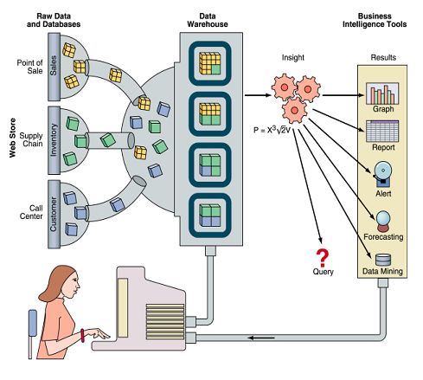

Gambar 2.3 Pemahaman Dasar Sistem Business Intelligence (Ranjan, 2009)

2.2.2.1. Arsitektur Business Intelligence
Arsitektur dari sebuah sistem business intelligence terdiri atas enam komponen utama (Vercellis, 2009) yaitu :
- Data Source
Pada tahap pertama ini diperlukan proses untuk mengumpulkan dan mengintegrasi data yang disimpan dalam berbagai sumber yang bervariasi yang saling berbeda baik itu asal maupun jenisnya. Sumber data ini berasal dari data yang terdapat pada operational system, tetapi juga bisa berasal dari dokumen yang tidak terstruktur seperti email dan data yang dikirimkan oleh pihak luar.
- Data Warehouse
Pada tahap ini proses menggunakan extraction dan transformation tool yang dikenal sebagai ETL (Extract, Transform, Load), data yang berasal dari berbagai sumber yang berbeda disimpan ke dalam basisdata yang ditujukan untuk mendukung proses analisis business intelligence.
- Data Exploration
Pada tahap ini, tools yang berfungsi untuk keperluan analisis business intelligence pasif digunakan.Tools ini terdiri dari query dan reporting system, serta statistical methods. Metodologi ini bersifat pasif dikarenakan para pengambil keputusan harus mengambil keputusan berdasarkan hipotesis mereka sendiri atau mendefiniskan kriteria dari data extraction, kemudian menggunakan tools analisis untuk menemukan jawaban dan mencocokannya dengan hipotesa awal mereka.
- Data Mining
Pada tahap ini proses terdiri sejumlah metodologi business intelligence bersifat aktif yang tujuannya untuk mengekstrak informasi dan pengetahuan dari data tersebut. Metodologi ini berisi sejumlah model matematika untuk pengenalan pola (pattern), pembelajaran mesin (machine learn) dan teknik data mining.
- Optimization
Pada tahap ini menghasilkan solusi dimana solusi terbaik harus dipilih dari sekian solusis alternatif yang ada, dan biasanya sangat banyak dan beragam atau bervariasi.
- Decisions yaitu
Pada tahap ini yang menjadi persoalan utama merupakan bagaimana menentukan keputusan akhir yang akan diambil yang dikenal sebagai decision making process. Walaupun metodologi business intelligence berhasil diterapkan, pilihan untuk mengambil sebuah keputusan tetap ada ditangan para pengambil keputusan tersebut.
2.2.2.2. Jenis Business Intelligence
Menurut Turban, dkk (2007), business intelligence terbagi ke dalam lima jenis atau kategori yaitu :
- Enterprise Reporting yakni digunakan untuk menghasilkan laporan-laporan statis yang didistribusikan ke banyak orang. Jenis laporan ini sangat sesuai untuk laporan operasional dan dashboard.
- Cube Analysis yakni digunakan untuk menyediakan analisis OLTP multidimensional yang ditujukan untuk manajer bisnis dalam lingkungan terbatas.
- Ad Hoc Query and Analysis yakni digunakan untuk memberikan akses kepada user agar dapat melakukan query pada basis data, dan menggali informasi sampai pada tingkat paling dasar dari informasi transaksional. Query ini berfungsi untuk mengeksplor informasi yang dilakukan oleh user.
- Statistical Analysis andData Mining yakni digunakan untuk melakukan analisis prediksi atau menentukan korelasi sebab akibat diantara dua matrik.
- Delivery Report and Alert yakni digunakan secara proaktif untuk mengirimkan laporan secara lengkap atau memberikan peringatan kepada populasi user yang besar atau banyak.

- Data Warehouse
Data Warehouse atau disingkat DW merupakan basisdata relasional yang didesain lebih kepada querydan analisa dari pada proses transaksi, dan biasanya mengandung history data dari proses transaksi dan bisa juga data dari sumber lainnya. Data Warehouse dapat juga dikatakan sebagai tempat penyimpanan ringkasan dari data historis yang seringkali diambil dari basisdata terpisah departemen, organisasi atau perusahaan (Kimball dan Caserta, 2004).
Menurut Inmon (2002) bahwa data warehousemerupakan koleksi data yang mempunyai sifat berorientasi subyek, terintegrasi, time-variant, dan bersifat tetap dari koleksi data dalam mendukung proses pengambilan keputusan management, proses ini subject-oriented, terintegrasi, waktu yang bervariasi dan permanen.
Tujuan utama dari pembuatan data warehouse merupakan untuk menyatukan data yang beragam ke dalam sebuah tempat penyimpanan dimana pengguna dapat dengan mudah menjalankan query, menghasilkan laporan, dan melakukan analisis. Salah satu keuntungan yang diperoleh dari keberadaan data warehouseadalah dapat meningkatkan efektifitas pembuatan keputusan.
Dari definisi yang dijelaskan diatas, dapat disimpulkan bahwa data warehouse merupakan basisdata yang saling berinteraksi dan dapat digunakan untuk query dan analisis, bersifat orientasi subyek, terintegrasi, time-variant, tidak berubah (adhoc) yang nantinya digunakan dalam membantu pengambilan keputusan organisasi atau perusahaan oleh pihak pengambil keputusan.

      - Karakteristik Data Warehouse
Berikut ini merupakan karakteristik data warehouse (Inmon, 2002) yaitu :
- Berorientasi Subyek(Subject Oriented) yaitudata warehouse didesain untuk menganalisa data berdasarkan subyek tertentu dalam perusahaan atau organisasi, bukan pada proses atau fungsi aplikasi tertentu. Hal ini dikarenakan kebutuhan dari data warehouse untuk menyimpan data yang bersifat sebagai penunjang suatu keputusan, dari pada aplikasi yang berorientasi terhadap data.Jadi dengan kata lain, data yang disimpan merupakan berorientasi kepada subyek bukan terhadap proses. Secara garis besar perbedaan antara data operasional dan data warehouse yakni :

Tabel 2.1 Perbandingan Fungsi Data Operasional dan Data Warehouse
Data Operasional | Data Warehouse
Dirancang berorientasi hanya pada aplikasi dan fungsi tertentu | Dirancang berdasar pada subyek-subyek tertentu (utama)
Fokusnya pada desain basisdata dan proses | Fokusnya pada pemodelan data dan desain data
Berisi rincian atau detail data | Berisi data history yang akan dipakai dalam proses analisis
Relasi antar tabel berdasar aturan terkini (selalu mengikuti rule(aturan) terbaru) | Banyak aturan bisnis dapat tersaji antara tabel-tabel
Sumber : (Inmon, 2002).
- Terintegrasi (Integrated) yaitudata warehouse dapat menyimpan data yang berasal dari sumber-sumber yang terpisah kedalam suatu format yang konsisten dan saling terintegrasi satu dengan lainnya. Dengan demikian data tidak bisa dipecah-pecah karena data yang ada merupakan suatu kesatuan yang menunjang keseluruhan konsep data warehouse itu sendiri. Syarat integrasi sumber data dapat dipenuhi dengan berbagai cara sepeti konsisten dalam penamaan variabel, konsisten dalam ukuran variabel, konsisten dalam struktur pengkodean dan konsisten dalam atribut fisik dari data.
- Rentang Waktu (Time-Variant) yaitu seluruh data pada data warehouse dapat dikatakan akurat atau valid pada rentang waktu tertentu. Untuk melihat interval waktu yang digunakan dalam mengukur keakuratan suatu data warehouse, dapat menggunakan cara antara lain yakni :
- Cara yang paling sederhana merupakan menyajikan data warehouse pada rentang waktu tertentu, misalnya antara 5 sampai 10 tahun ke depan.
- Cara yang kedua, dengan menggunakan variasi/perbedaan waktu yang disajikan dalam data warehouse baik implisit maupun secara eksplisit dengan unsur waktu dalam hari, minggu, bulan. Secara implisit misalnya pada saat data tersebut diduplikasi pada setiap akhir bulan, atau per tiga bulan. Unsur waktu akan tetap ada secara implisit didalam data tersebut.
- Cara yang ketiga,variasi waktu yang disajikan data warehouse melalui serangkaian snapshot yang panjang. Snapshot merupakan tampilan dari sebagian data tertentu sesuai keinginan pemakai dari keseluruhan data yang ada bersifat read-only.
- Non Volatile yaitu data pada data warehouse tidak di update secara real timetetapi di refresh dari sistem operasional secara rutin. Data yang baru selalu ditambahkan sebagai suplemen bagi basisdata itu sendiri dari pada sebagai sebuah perubahan. Basisdata tersebut secara kontinyu menyerap data baru ini, kemudian secara incremental disatukan dengan data sebelumnya.

Berikut ini merupakan hal-hal yang berkaitan dengan data warehouse dalam penerapan pada sistem business intelligence (Inmon, 2002) yaitu :
- Data Mart yakni merupakan suatu bagian pada data warehouse yang mendukung pembuatan laporan dan analisa data pada suatu unit, bagian atau operasi pada suatu perusahaan.
- On-Line Analytical Processing yakni merupakan suatu pemrosesan basisdata yang menggunakan tabel fakta dan dimensi untuk dapat menampilkan berbagai macam bentuk laporan, analisis, query dari data yang berukuran besar.
- On-Line Transaction Processing yakni merupakan suatu pemrosesan yang menyimpan data mengenai kegiatan operasional transaksi sehari-hari.
- Dimension Table yakni merupakan tabel yang berisikan kategori dengan ringkasan data detail yang dapat dilaporkan. Seperti laporan laba pada tabel fakta dapat dilaporkan sebagai dimensi waktu yang berupa perbulan, perkwartal dan pertahun.
- Fact Table yakni merupakan tabel yang umumnya mengandung angka dan data history dimana key (kunci) yang dihasilkan sangat unik, karena key tersebut terdiri dari foreignkey(kunci asing) yang merupakan primarykey (kunci utama) dari beberapa dimensi tabel yang berhubungan.
- Decision Support System yakni merupakan sistem yang menyediakan informasi kepada pengguna yang menjelaskan bagaimana sistem ini dapat menganalisa situasi dan mendukung suatu keputusan yang baik.

      - Tugas Data Warehouse
Ada empat tugas yang bisa dilakukan oleh data warehouse (Kimball dan Caserta, 2004) yaitu :
- Pembuatan Laporan yakni proses pembuatan laporan merupakan salah satu kegunaan data warehouse yang paling umum dilakukan. Dengan menggunakan query sederhana didapatkan laporan perhari, perbulan, pertahun atau jangka waktu kapan pun yang diinginkan.
- OLAP yakni dengan adanya data warehouse, semua informasi baik detail maupun hasil summary yang dibutuhkan dalam proses analisa mudah di dapat. OLAP mendayagunakan konsep multidimensional dan memungkinkan para pemakai menganalisa data sampai mendetail, tanpa mengetikkan satupun perintah query.
- Data Mining yakni merupakan proses untuk menggali pengetahuan dan informasi baru dari data yang berjumlah banyak pada data warehouse, dengan menggunakan kecerdasan buatan (artificial intelligence), statistik dan matematika. Beberapa solusi yang diberikan data mining antara lain yakni :
- Menebak target pasar diaman data mining dapat mengelompokkan (clustering) model-model pembeli dan melakukan klasifikasi terhadap setiap pembeli dan melakukan klasifikasi terhadap setiap pemebeli sesuai dengan karakteristik yang diinginkan.
- Melihat pola beli dari waktu ke waktu dimana data mining dapat digunakan untuk melihat pola beli dari waktu ke waktu.
- Cross-Market Analysis dimana data mining dapat dimanfaatkan untuk melihat hubungan antara satu produk dengan produk lainnya.
- Profil pelanggan dimana data mining bisa membantu pengguna untuk melihat profil pembeli sehingga dapat diketahui kelompok pembeli tertentu cenderung kepada suatu produk apa saja.
- Informasi summary dimana data mining dapat membuat laporan summary yang bersifat multidimensi dan dilengkapi dengan informasi statistik lainnya.
- Proses Informasi Eksekutif yakni data warehouse dapat membuat ringkasan informasi yang penting dengan tujuan membuat keputusan bisnis, tanpa harus menjelajahi keseluruhan data. Dengan menggunakan data warehouse segala laporan telah diringkas dan dapat pula mengetahui segala rinciannya secara lengkap, sehingga mempermudah proses pengambilan keputusan.

      - Arsitektur Data Warehouse
Data yang ada didalam data warehouse bisa berasal dari banyak sumber, misalkan dari basisdata operasinal atau transaksional dan sumber dari luar misalkan dari web, penyedia jasa informasi, dari perusahaan lain, dan sebagainya. Gambar 2.4 merupakan arsitektur data warehouse (Turban, 2011).

Gambar 2.4 Arsitektur Data Warehouse(Turban, 2011)

Data Warehousemempunyai beberapa elemen penting didalamnya (Mallach, 2000) yaitu :
- Sumber data atau data source yang digunakan oleh data warehouseyakni basisdata operasional atau transaksional dan sumber data eksternal.
- Proses extraction, transformation, loading atau ETL dari sumber data ke basisdata data warehouse.
- Membuat suatu ringkasan atau summaryterhadap data warehousemisalkan dengan menggunakan fungsi agregat.
- Metadata, menguraikan struktur dan beberapa arti mengenai data, dengan demikian mendukung penggunaan efektif atau tidak efektif dari suatu data.
- Basisdata data warehouse, basisdata ini berisi data yang detail dan ringkasan data dari data yang ada di dalam basisdatadata warehouse.
- User, pengguna yang memanfaatkan data warehousetersebut.
- On-Line Analytical Processing
On-Line Analytical Processing atau disingkat OLAP secara mendasar merupakan suatu metode khusus untuk melakukan analisis terhadap data-data yang terdapat dalam media penyimpanan data berupa basisdata dan kemudian dilanjutkan dengan membuat laporan analisis sesuai dengan permintaan para pengguna atau user. Untuk tujuan tersebut data yang berupa informasi dibuat ke dalam format khusus dengan memberikan kelompok atau group terhadap data-data tersebut, hal ini dinamakan dengan model kubus (cube models).
OLAP merupakan teknologi yang memungkinkan seorang analis, manajer dan eksekutif secara bersamaan mengakses data-data secara cepat, konsisten dan interaktif dengan berbagai variasi dan visualisasi tinjauan informasi dimana setiap baris data dapat di transformasikan untuk merefleksikan dimensi perusahaan atau organisasi sehingga mudah dipahami oleh pengguna atau user (Ponniah, 2001).
Berikut karakteristik utama yang terdapat pada On-Line Analytical Processing yakni meliputi :
- Mendukung pemanfaatan dan penggunaan data warehouse yang memiliki data multidimensional.
- Menyediakan fasilitas query interaktif dan analisis yang kompleks.
- Menyediakan fasilitas drill-down untuk memperoleh informasi yang rinci, dan roll-up untuk memperoleh agregat dalam multidimensional.
- Mampu menghasilkan perhitungan dan perbandingan.
- Mampu menyajikan hasil dalam bentuk angka-angka yang mudah dimengerti maupun penyajian dalam bentuk grafik.
Data pada OLAP disimpan dalam model multidimensional.Jika pada basisdata relasional terdiri dari dua dimensi, maka pada basis multidimensional terdiri dari banyak dimensi yang dapat dipisahkan oleh OLAP menjadi beberapa sub atribut. OLAP dapat digunakan untuk data miningatau menemukan hubungan antara suatu item yang belum ditemukan.
Pada basisdata OLAP tidak perlu memiliki ukuran besar seperti data warehouse, karena tidak semua transaksi membutuhkan analisis tren, karena tujuan OLAP menampilkan data dalam sebuah tabel yang dinamis, yang secara otomatis akan meringkas data ke dalam beberapa irisan data yang berbeda-beda dan mengizinkan pengguna atau user untuk secara interaktif melakukan perhitungan dan serta membuat format suatu laporan.
OLAP merupakan proses komputer yang memungkinkan pengguna dapat dengan mudah dan selektif memilih dan melihat data dari sudut pandang yang berbeda-beda. Beberapa aktivitas yang dilakukan OLAP antara lain dapat men-generatequery, meminta laporan yang adhoc, mendukung analisis statistik, analisis interaktif, membangun aplikasi multimedia. Untuk memfasilitasi OLAP ini diperlukan DW dengan sekumpulan tools yang memiliki kemampuan multidimensi. tools ini dapat berupa querytools, spreadsheet, data mining tools, dan data visualisation.
View berhubungan erat dengan OLAP dan data warehouse. Query OLAP biasanya merupakan queryagregat. Seorang analis biasanya menginginkan jawaban cepat untuk query pada sebuah dataset yang sangat besar, dan secara alami memperhatikan perhitungan awal dari view. Secara khusus, operator cube menimbulkan beberapa queryagregat yang berhubungan erat. Hubungan yang ada antara banyak queryagregat yang muncul dari operasi cube tunggal dapat dieksploitasi untuk mengembangkan strategi komputasi awal yang sangat efektif.
Tools untuk membuat laporan tersebut merupakan tabel itu sendiri, yaitu dengan melakukan drag terhadap kolom dan baris. Pengguna atau user dapat mengubah bentuk laporan dan menggolongkannya sesuai dengan keinginan dan kebutuhan pengguna atau user tersebut dan OLAP engine secara otomatis akan mengkalkulasi data yang baru.
Query OLAP dipengaruhi oleh dua hal yaitu structure query language (SQL) dan spreadsheet. Operasi yang umum dalam query OLAP adalah melakukan agregasi pada satu atau lebih dimensi. Berikut jenis-jenis query OLAP yaitu :
    - Roll-Up yakni melakukan agregasi pada level yang berbeda dari hirarki dimensi. Misalnya untuk setiap kota diberikan total penjualan, maka untuk total penjualan tiap propinsi bisa didapatkan dengan menambahkan total penjualan pada semua kota dalam satu propinsi.
    - Drill-Down yakni kebalikan dari Roll-Up. Misalnya untuk setiap propinsi dapat diberikan total penjualan, maka total penjualan tiap kota dapat di Drill-Down.
    - Pivoting yakni melakukan agregasi pada dimensi terpilih. Misalnya jika dilakukan pivoting pada location dan time didapatkan cross-tabulation. Cross-tabulation tersebut merupakan kumpulan dari query berikut :
SELECT SUM (S.Sales)
FROM Sales S, Times T
WHERE S.timeid = T.timeid
GROUP BY T.year
dan
SELECT SUM (S.Sales)
FROM Sales S, Location L
WHERE S.timeid = L.timeid
GROUP BY L.state
Sehingga menjadi query baru sebagai berikut :
SELECT SUM (S.Sales)
FROM Sales S, Times T, Location L
WHERE S.timeid = T.timeid AND S.timeid = L.timeid
GROUP BY T.year, L.state
    - Slicing dan Dicing yakni mencari kesamaan dan jangkauan seleksi pada satu atau lebih dimensi.

- Key Performance Indicators
Key Performance Indicators atau disingkat KPI adalah metrik finansial ataupun non-finansial yang digunakan untuk membantu suatu organisasi atau perusahaan untuk menentukan dan mengukur kemajuan terhadap sasaran organisasi atau perusahaan tersebut.KPI digunakan dalam business intelligence untuk menilai keadaan terkini suatu bisnis dan dapat menentukan suatu tindakan terhadap keadaan tersebut (Parmenter, 2007).
KPI sering digunakan untuk menilai aktivitas-aktivitas yang sulit diukur seperti keuntungan pengembangan kepemimpinan, perjanjian, layanan, dan kepuasan serta umumnya dikaitkan dengan strategi organisasi atau perusahaan yang diterapkan dengan teknik atau metode seperti kartu skor berimbang atau balanced scorecard.
KPI meruapakan bagian dari performance indicators atau indikator kinerja organisasi.Keunggulan KPI dibandingkan dengan indikator kinerja lainnya, adalah bahwa KPI merupakan indikator kunci yang benar-benar mampu mempresentasikan kinerja organisasi secara keseluruhan.Jumlah indikator kinerja yang dipilih sebagai KPI ini biasanya tidak banyak, namun demikian hasil pengukuran melalui indikator tersebut dapat digunakan untuk menilai tingkat keberhasilan organisasi dalam mencapai tujuan dan sasaran yang telah ditetapkan.
KPI sebagai ukuran atau indikator yang akan memberikan informasi sejauh mana organisasi atau perusahaan telah berhasil mewujudkan sasaran strategis yang telah tetapkan. Dalam menyusun KPI sebuah organisasi atau perusahaan sebaiknya menentapkan indikator kinerja yang jelas, spesifik dan terukur (measurable).

- Data Mining
Data Mining atau disingkat DM merupakan suatu metode penambangan data atau penemuan data dan informasi baru dengan mencari pola atau aturan tertentu dari sejumlah datayang sangat besar (Davies, 2004).Data Mining dikenal pula sebagai knowledge discovery in database atau disingkat KDD yakni berupa kegiatan yang meliputi pengumpulan, pemakaian data, historis data untuk mencari dan menemukan keteraturan, pola atau hubungan dalam suatu set data berukuran besar (Santoso, 2007).
Data Mining dapat pula disebut sebagai serangkaian proses atau tahapan untuk menggali dan mencari nilai tambah berupa pengetahuan yang selama ini tidak diketahui secara manual dari suatu kumpulan data. Data Mining mempunyai keterkaitan dengan bidang keilmuan lainnya seperti sistem basis data, data warehouse, statistik, machine learning, information retrieval, dan komputasi tingkat tinggi. Selain itu, data mining juga didukung oleh keilmuan lain seperti neural network, pengenalan pola, spatial data analysis, image database,dan signal processing.
Dari penjelasan diatas dapat disimpulkan bahwa data mining merupakan kegiatan atau proses menemukan pola-pola dalam data dan dalam menemukan pola yang menarik tersebut bersumber dari data dalam jumlah besar, data tersebut tersimpan dalam basis data, data warehouse, atau teknologi penyimpanan informasi lainnya.

- Alat Bantu Rancang Bangun Sistem Business Intelligence Universitas
Berikut ini merupakan alat bantu dalam merancang bangun sistem business intelligence universitas yang digunakan dalam penelitian ini.

- Unified Modeling Language
Unified Modeling Language atau disingkat UML merupakan salah satu alat bantu yang sangat handal di dunia pengembangan sistem yang berorientasi objek. Hal ini disebabkan karena UML menyediakan bahasa pemodelan visual yang memungkinkan pengembang sistem untuk membuat cetak biru atau visi mereka dalam bentuk yang baku, mudah dimengerti serta dilengkapi dengan mekanisme yang efektif untuk berbagi (sharing) dan mengkomunikasikan rancangan mereka dengan yang lain (Munawar, 2005).
UML merupakan kesatuan dari bahasa pemodelan yang dikembangkan oleh Booch, Object Modeling Technique (OMT) dan Object Oriented Software Engineering (OOSE). Metode Booch dari Grady Booch sangat terkenal dengan nama metode Design Object Oriented. Metode ini menjadikan proses analisis dan design kedalam empat tahapan interatif, yaitu: identifikasi kelas-kelas dan obyek-obyek, identifikasi semantik dari hubungan obyek dan kelas tersebut, perincian interface dan implementasi. Pemodelan OMT yang dikembangkan oleh Rumbaugh didasarkan pada analisis tersetruktur dan pemodelan entity-relationship.Keunggulan metode ini merupakan dalam penotasian yang mendukung semua konsep Object-Oriented. Metode OOSE dari Jacobson lebih memberi penekanan pada use case.
Dengan UML, metode Booch, OMT dan OOSE digabungkan dengan membuang elemen-elemen yang tidak praktis ditambah dengan elemen-elemen dari metode lain yang lebih efektif dan elemen-elemen baru yang belum ada pada metode terdahulu sehingga UML lebih ekspresif dan seragam dari pada model lainnya.

- Use Case Diagram
Use Case merupakan deskripsi fungsi dari sebuah sistem dari perspektif pengguna, use case bekerja dengan cara mendeskripsikan tipikal interaksi antara user (pengguna) sebuah sistem dengan sistemnya sendiri melalui sebuah cerita bagaimana sebuah sistem dipakai. Urutan langkah-langkah yang menerangkan antara pengguna dan sistem disebut scenario.Setiap scenario mendeskripsikan urutan kejadian dan setiap urutan di inisialisasikan oleh orang, sistem yang lain, perangkat keras atau urutan waktu (Munawar, 2005).
Pada use case, pengguna disebut dengan actor yaitu sebuah peran yang bisa dimainkan oleh pengguna dalam interaksinya dengan sistem. Use case diagram merupakan abstraksi dari interaksi antara sistem actor. Diagram use case menunjukkan 3 aspek dari sistem yaitu actor, use case, dan sistem serta sub sistem boundary. Actor mewakili peran orang, sistem yang lain atau alat ketika berkomunikasi dengan use case.

- Activity Diagram
Activity Diagram merupakan teknik untuk mendeskripsikan logika prosedural, proses bisnis dan aliran kerja dalam banyak kasus. Activity Diagram mempunyai peran seperti halnya flowchart, akan tetapi perbedaanya dengan flowchart, activity diagram bisa mendukung perilaku pararel sedangkan flowchart tidak bisa (Munawar, 2005).
Tabel 2.2 menunjukan notasi atau simbol yang sering digunakan pada saat pembuatan activity diagram.
Tabel 2.2 Simbol Activity Diagram
Simbol | Keterangan
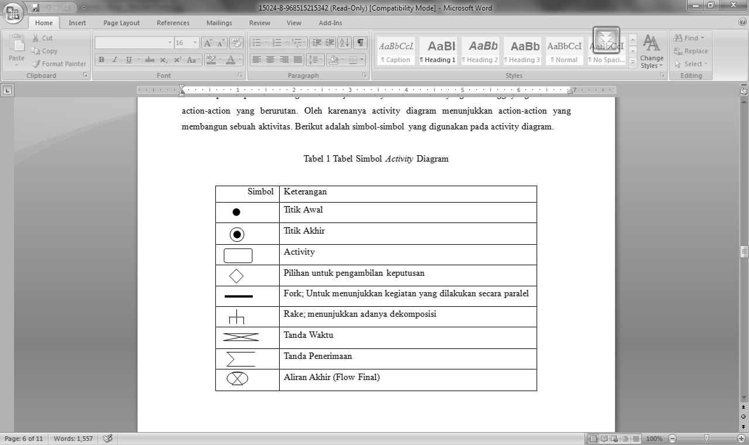 | Titik Awal
 | Titik Akhir
 | Activity
 | Pilihan untuk pengambilan keputusan
 | Fork; Untuk menunjukan kegiatan yang dilakukan secara pararel
 | Rake; Untuk menunjukan adanya dekomposisi
 | Tanda Waktu
 | Tanda Penerimaan
 | Aliran Akhir (Flow Final)
Sumber :(Munawar, 2005)

- Class Diagram
Class Diagram dalam notasi UML digambarkan dengan bentuk kotak. Nama class menggunakan huruf besar di awal kalimatnya dan diletakkan diatas kotak. Bila class mempunyai nama yang terdiri dari dua suku kata atau lebih, maka semua suku kata digabungkan tanpa spasi dengan huruf awal tiap suku kata menggunakan huruf besar. Attribute merupakan property dari sebuah class,attribute ini melukiskan batas nilai yang mungkin ada pada obyek dari class.
Sebuah Class mungkin mempunyai nol atau lebih attribute. Jika namaattribute terdiri dari atas satu suku kata, maka ditulis dengan huruf kecil. Akan tetapi jika namaattribute mengandung lebih dari satu suku kata maka semua suku kata digabungkan dengan suku kata pertama menggunakan huruf kecil dan awal suku kata berikutnya menggunakan huruf besar. Tipe dari setiap attribute bisa ditambahkan disini. Tipe-tipe yang mungkin ditambahkan disini diantaranya: string, floating-point number, integer dan booelan. Untuk menunjukkan tipe gunakan titik dua (:) untuk memisahkan namaattribute dan tipe.
Operation merupakan sesuatu yang bisa dilakukan oleh sebuah Class atau yang ada (atau Class yang lain) dapat lakukan untuk sebuah Class. Seperti halnya attribute, nama Operation juga menggunakan huruf kecil semua jika terdiri dari satu suku kata. Akan tetapi jika lebih dari satu suku kata, maka semua suku kata digabungkan dengan suku kata pertama huruf kecil dan huruf awal tiap suku berikutnya dengan huruf besar.

- Skema Bintang
Desain data warehouse didasarkan atas konsep pemodelan data multidimensional. Pemodelan multidimensional merupakan suatu model berbasis pemanggilan data yang mendukung akses query volume tinggi. Skema bintang atau star schema merupakan alat pemodelan multidimensional yang dapat digunakan pada pemodelan data warehouse. Skema bintang berisi sebuah tabel fakta pusat. Tabel fakta berisi atribut yang diperlukan untuk melakukan analisis putusan, atribut deskriptif yang digunakan untuk pelaporan query, dan foreigenkey untuk menghubungkan ke tabel dimensi. Atribut analisis keputusan terdiri dari ukuran performa, metrik operasional, ukuran agregat, dan semua matrik lain yang diperlukan untuk menganalisis performa organisasi. Tabel fakta menunjukkan apa yang didukung oleh data warehouseuntuk analisis keputusan, sedangkan tabel dimensi mengelilingi tabel fakta pusat. Tabel dimensi berisi atribut yang menguraikan data yang dimasukkan dalam tabel fakta. Tabel dimensi menunjukan bagaimana data akan dianalisis. Gambar 2.5 menunjukan model skema bintang pada sebuah data warehouse.

Gambar 2.5 Model Skema Bintang (Langit, 2007)
- Perangkat Lunak Pembuatan Sistem Business Intelligence
Dalam membuat web portal sistem business intelligence universitas diperlukan perangkat lunak pengembangan sistem (software development) yaitu :
- Microsoft Business Intelligence Development Studio digunakan untuk mendesain, membuat, dan menguji package dari sistem business intelligence universitas.
- Microsoft SQL Server 2008R2 digunakan untuk membangun data warehouse.
- Microsoft Visual Studio 2008 digunakan untuk membangun web portal business intelligence universitas.
Microsoft Business Intelligence Development Studio atau disingkat BIDS merupakan perangkat lunak yang digunakan untuk mendesain, membuat, dan menguji package dari sistem business intelligence.BIDSmemiliki tiga komponen utama dalam mengembangkan sistem business intelligence yaitu Microsoft SQL Server Integration Services, Microsoft SQL Server Analysis Services dan Microsoft SQL Server Reporting Services (Wirama dkk, 2010).

- Microsoft SQL Server Integration Services
Microsoft SQL Server Integration Services atau disingkat SSIS merupakan sebuah tools yang digunakan untuk melakukan proses extract, transform, dan load dan diklasifikasikan sebagai fitur business intelligence. ETL merupakan proses untuk mengumpulkan data dari berbagai sumber (extract), membersihkannya (transform), untuk kemudian menyimpannya ke dalam sistem yang lain (load).
Dalam kaitannya dengan business intelligence, SSIS merupakan fitur yang digunakan untuk menarik data dari relational basisdata atau file untuk kemudian hasilnya disimpan ke dalam data warehouse. SSIS designer merupakan tool grafis yang digunakan untuk membuat package sedangkan SSIS runtime engine menyimpan desain package, mengeksekusinya dan menyediakan logging, breakpoint, configuration, connection dan transactional, serta menangani event yang terjadi. Data Flow Task membungkus data flow engine, engine yang bekerja melakukan proses ETL. Data Flow Engine terdiri dari sumber (source), transformasi (transformation), dan tujuan (destination).
Model objek SSIS juga menyertakan Application Programming Interfaces (API) yang dapat digunakan untuk membuat komponen custom untuk digunakan dalam package, atau membuat aplikasi custom yang membuat, me-load, mengeksekusi dan mengatur package.Pengembang aplikasi program dapat membuat hal-hal tersebut dengan menggunakan bahasa pemrograman C# atau VB .Net.SSIS Service merupakan Windows Service yang memonitor eksekusi package dan melakukan penyimpanan package.

- Microsoft SQL Server Analysis Services
Microsoft SQL Server Analysis Services atau disingkat SSAS merupakan teknologi untuk OLAP dan data mining. Proses OLAP dilakukan di SQL Server Management Studio berupa viewing data, dilajutkan dengan membuat Multidimensional Expression (MDX), Data Mining Extension (DMX) dan XML for Analysis (XML/A) dan mendefenisikan role untuk akses security OLAP data.BIDS dapat membangun core component dari analysis services (data source, data views, dimension, value, cube, role, dan sebagainya).
Unified Dimensional Model (UDM) yang merupakan sebagai jembatan dari client excell atau Microsoft SQL Server Reporting Services untuk mengakses beberapa heterogeneous data source. Sebagian besar fitur analysis services terdapat pada UDM, yang terdiri dari hierarchies, categorization, time representation, language translation dan perspective serta beberapa advanced functionality seperti proactive caching dan analytics.
Analysis services bertindak sebagai sebuah web services, sehingga bahasa yang digunakan yakni XML-Based. Semua komunikasi dari client ke analysis services menggunakan standard based XLMA-Protocol. Microsoft terus mendukung bermacam-macam teknologi yang memiliki fungsionalitas yang disediakan oleh XML/A (ADO MD, ADO MDB.NET, OLE DB for OLAP, and Win32). XML/A sebenarnya merupakan subset dari Analysis Services Scirpting Language (ASSL), sehingga XML/A mengirim action command seperti create, alter dan process (untuk create cube, alter cube dan process cube).
Bentuk tugas dasar data mining dalam melakukan pengolahan data menjadi informasi yakni :
(1) Klasifikasi (2) Regresi,
(3) Segmentasi (4) Asosiasi, dan (5) Analisa urutan
SSAS memiliki sembilan jenis algoritma data mining.Tidak semua algoritma tersebut digunakan dalam memecahkan masalah data mining karena setiap algoritma memiliki karakteristik yang mungkin cocok dengan karakteristik masalah yang perlu dicarikan solusi didalam data mining. Jenis algoritma data mining tersebut yakni :
(1) Microsoft Decision Tree (2) Microsoft Association Rules
(3) Microsoft Linear Regression (4) Microsoft Time Series
(5) Microsoft Naïve Bayes (6) Microsoft Neutral Network
(7) Microsoft Clustering (8) Microsoft Sequence Clustering, dan
(9) Microsoft Logistic Regression Algorithm.

- Microsoft SQL Server Reporting Services
Microsoft SQL Server Reporting Services atau disingkat SSRS merupakan platform laporan berbasis server yang menyediakan fungsionalitas pembuatan laporan untuk berbagai sumber data.SSRS terdiri dari kumpulan tool yang digunakan untuk membuat, mengatur dan mengirim laporan, dan application programming interface atau API yang memudahkan developer untuk mengintegrasikan laporan dengan aplikasi custom.
Laporan dapat dibuat dalam bentuk tabular, grafikal dari sumber data relational (OLTP), multidimensional (OLAP), atau bahkan XML.Dapat pula mempublikasikan laporan, menjadwal pemrosesan laporan, atau mengakses laporan pada saat diinginkan.Dengan SSRS laporan adhoc juga dapat dibuat berdasarkan model yang didefinisikan, dan mengeksplorasi data secara interaktif berdasarkan modelnya. Terdapat berbagai format untuk menampilkan dan mengekspor laporan ke aplikasi lain, dan mensubskripsi report yang telah dipublikasi.

